１６ 日本音楽 部門様式１
◆７月３１日（木）必着

第４７回宮崎県高等学校総合文化祭
日本音楽部門 参加申し込み書
Email miyazaki_koubunren@miyazaki-c.ed.jp
学 校 名 |  |  | 電 話 |  | 出 演 者 | 名
団 体 名 |  |  | ＦＡＸ |  | 出 演 者 | 名
顧 問 名 |  |  | 副顧問名 |  | 生徒部長名
顧問連絡先 | 携帯電話 |  |  | Ｅ-mail
顧問の  参加に  ついて | 顧問参加  役員として参加可能な場合 | 〔 〕両日 〔 〕出演日のみ
顧問の  参加に  ついて | 副顧問参加  役員として参加可能な場合 | 〔 〕両日 〔 〕出演日のみ

 | 単独演奏（演奏形態 ） | 専門部合同演奏 （演奏形態 合同合奏）
ふりがな  曲名 |  | わらべ唄
作曲者名 |  | 佐藤 義久
編 曲 者
 | 独奏箏（ ）人 尺八 （ ）人  第１箏（ ）人 【その他の楽器】  第２箏（ ）人 （ ）人  十七絃（ ）人 （ ）人  三絃 （ ）人 （ ）人 | 専門部合同演奏 パート別出演人数  第１箏（ ）人  第２箏（ ）人  十七絃（ ）人
 | 全国大会選抜対象と  する しない | 専門部合同演奏 パート別出演人数  第１箏（ ）人  第２箏（ ）人  十七絃（ ）人
演奏時間合計 | 分 秒 | 分 秒
※演奏時間は、９分以内。入退場は各２分。（全国高等学校総合文化祭基準）
◎演奏形態には，「合奏」「独奏」等を記入してください。なお、演奏曲が多い場合は、コピーしてください。

高文連個人情報に関する保護規定を承諾したうえで高等学校総合文化祭への参加を申し込みます。

令和７年 月 日
学校名

校長名
日本音楽専門部会長 殿

１６ 日本音楽 部門様式２
◆８月１２日（火）必着

第４７回宮崎県高等学校総合文化祭
日本音楽部門 参加申し込み書（最終決定版）
Email miyazaki_koubunren@miyazaki-c.ed.jp
学 校 名 |  |  | 電 話 |  | 出 演 者 | 名
団 体 名 |  |  | ＦＡＸ |  | 出 演 者 | 名
顧 問 名 |  |  | 副顧問名 |  | 生徒部長名
顧問連絡先 | 携帯電話 |  |  | Ｅ-mail
顧問の  参加に  ついて | 顧問参加  役員として参加可能な場合 | 〔 〕両日 〔 〕出演日のみ
顧問の  参加に  ついて | 副顧問参加  役員として参加可能な場合 | 〔 〕両日 〔 〕出演日のみ

 | 単独演奏（演奏形態 ） | 専門部合同演奏 （演奏形態 合同合奏）
ふりがな  曲名 |  | わらべ唄
作曲者名 |  | 佐藤 義久
編 曲 者
ふりがな  演奏者（学年）  ( 団体名 ) | 独奏箏（ ）人 尺八 （ ）人  第１箏（ ）人 【その他の楽器】  第２箏（ ）人 （ ）人  十七絃（ ）人 （ ）人  三絃 （ ）人 （ ）人 | 専門部合同演奏 パート別出演人数  第１箏（ ）人  第２箏（ ）人  十七絃（ ）人
ふりがな  演奏者（学年）  ( 団体名 ) | 全国大会選抜対象と  する しない | 専門部合同演奏 パート別出演人数  第１箏（ ）人  第２箏（ ）人  十七絃（ ）人
演奏時間合計 | 分 秒 | 分 秒
※演奏時間は、９分以内。入退場は各２分。（全国高等学校総合文化祭基準）
◎演奏形態には，「合奏」「独奏」等を記入してください。なお、演奏曲が多い場合は、コピーしてください。

高文連個人情報に関する保護規定を承諾したうえで高等学校総合文化祭への参加を申し込みます。

令和７年 月 日
学校名

校長名
日本音楽専門部会長 殿
１６ 日本音楽 部門様式３
◆代表者会議で提出（９月１０日）

第４７回宮崎県高等学校総合文化祭
日本音楽部門 ステージ準備表

出演順 | ＊事務局で記入します | 学校名
出演順 | ＊事務局で記入します | 記載責任者

- 鳥居台 〔 台〕  - 見台＜譜面台＞〔 台〕  - その他〔 〕 | 独奏箏（ ）人 尺八 （ ）人  第１箏（ ）人 【その他の楽器】  第２箏（ ）人 （ ）人  第３箏（ ）人 （ ）人  十七絃（ ）人 （ ）人  三絃 （ ）人 （ ）人

ステージ配置図
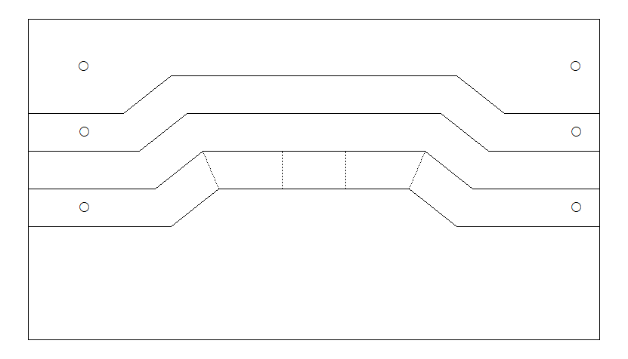
１６ 日本音楽 部門様式４
◆代表者会議で提出（９月１０日）

第４７回宮崎県高等学校総合文化祭
日本音楽部門 演奏者・グループ・学校等の紹介

出演順 | ＊事務局で記入します | 学校名
出演順 | ＊事務局で記入します | 記載責任者

演奏者・グループ・学校等の紹介（陰マイク用）

枠内に放送原稿入力してください。（フォント ＭＳゴシック ／ サイズ１８.０）
漢字は読み仮名をふってください。（特に、曲名、人名）

